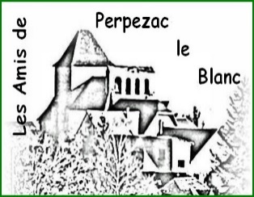

SORTIE LECTURE DE PAYSAGE
SAMEDI 2 JUILLET 2022

Par une journée qui s’annonce resplendissante, une quinzaine de personnes, certaines venant de Perpezac et d’autres de Varetz, se retrouvent Au Burg autour d’Arlette ANGLADE, intervenante sur le thème « lecture de paysage ».

Cette sortie a conduit toutes ces personnes du point de départ Le Burg de Varetz puis par des petites routes, passage à Ayen, panoramas en divers endroits et ensuite arrivée à Perpezac le Blanc où dans la salle des fêtes, tous les participants se réunissent autour d’un repas tiré du sac.

Le début d’après-midi démarre sur une portion du chemin de la Mine avec arrêt Au Cluzel (prise du Ph de l’eau) et chez Denis ROQUES afin d’observer des fossiles du jurassique (ère secondaire). Un grand merci à Denis qui nous a gentiment reçu.

→L’observation
- des reliefs avec dénivelés plus ou moins rapides
- des végétaux « aimant » l’eau
- de la couleur de la terre en haut ou en bas
- des diverses roches employée pour les bâtiments et l’origine de ces roches (grès, calcaires, schistes)
- de la présence de carrières (la plupart fermées à présent)
- des noms de lieux = toponymie évoquant des activités humaines (ex : tuilerie, Malevialle..)
- des cartes topographiques et géologiques

→Nous a permis de comprendre les relations complexes entre
Géologie, botanique, reliefs, climats, actions de l’homme, c’est-à-dire de faire de l’écologie (simplifiée).
La présence de Maryse et Guy Chantepie a permis de compléter les premières explications données au Burg, sur la géologie au cours de quelques millions d’années
En fin d’après-midi, tous les participants se séparent après une journée intéressante, captivante et conviviale.
Tous les membres de l’association « Les Amis de Perpezac le Blanc » remercient sincèrement Arlette Anglade pour son intervention.

